Мероприятие «Природа любит чистоту»
Цель: привлечение подрастающего поколения к бережному отношению к природным ресурсам
Задача мероприятия - воспитание экологической сознательности по отношению к природным ресурсам, а именно:
- бережного отношения к воде;
- охрана воздуха;
- защита земли от загрязнения.

Оборудование: М/Ф «Мальчик и Земля», письмо от Лесовичка, мусор, метелки и совочки для игры, ведра, обручи, карточки «Поведение в лесу», шишки, листья, картинка родничка, презентация «Мусор – экологическая проблема», поделки из бросового материала.
Ведущий: Здравствуйте, ребята! 6 октября – Всемирный день охраны мест обитания. Этот праздник призван привлечь внимание к проблеме сохранения среды обитания планеты Земля.
Сегодня речь мы поведем о том,
Что вся Земля – наш общий дом,
где мы с рождения живем.
Еще о том пойдет сегодня речь,
Что мы наш дом должны беречь!
Давайте посмотрим м\ф «Мальчик и Земля»
- Просмотр мультфильма «Мальчик и Земля»
Ведущий: Что сказала мальчику Земля?
Дети: (отвечают)
Ведущий: Что нужно делать, чтобы наша планета не погибла?
Дети: (отвечают)
Ведущий: Дети старшей группы расскажут вам об этом.
- Чтение стихотворений
1. Чтоб цветы в лесу цвели,
Всю весну и лето
Мы не будем собирать
Их больших букетов.
2. Если птенчик из гнезда
Выпорхнул до срока,
Мы поможем, не беда,
Не трещи, сорока.
3. Хоть и вредный мухомор,
Мы его не тронем.
Вдруг понадобиться он
Жителю лесному.
4. Хрупкий домик муравья
Надо тоже охранять.
Обязательно он должен
За заборчиком стоять.
5. Зайчика и ежика —
Жителей лесных
Лучше вы не трогайте!
Охраняйте их!
6. Давайте, дошколята,
Природу охранять!
О ней ни на минуту
Не надо забывать.
7. Ведь цветы, леса, поля и речки,
Это все для нас навечно!
8. Есть в природе равновесие,
Нарушать его нельзя.
В жизни это очень важно
Для тебя и для меня.
9. Что бы было равновесие
Надо с вами, нам, друзья
Не выбрасывать отходы
И не загрязнять моря.
10. Меньше ездить на машинах
И пускать из фабрик дым,
Чтоб не летали в атмосфере
И не делали там дыр.
11. Меньше фантиков, бумажек
Ты на улицу бросай!
Тренируй в себе, ты, ловкость:
Точно в урну попадай.
12. А когда захочешь кинуть
Ты бумажку не в корзину,
Ты подумай о природе-
Нам ещё здесь жить как вроде!
Ведущий: Посмотрите, кто – то прислал нам письмо. Хотите узнать, от кого оно и что в нем написано? (Читает письмо): «Мальчики и девочки! Приглашаю Вас в гости! Буду рад видеть вас в своем лесу! Ваш старичок Лесовичок.
Отправимся к Лесовичку в гости? Тогда давайте немного пофантазируем.
- Физминутка «Мы заходим с вами в лес»
Мы заходим с вами в лес
(Дети маршируют на месте.)
Сколько здесь вокруг чудес!
(Удивились, развели руками.)
Сколько ёлочек зелёных,
Столько выполним наклонов.
(Раз, два, три.)
Сколько здесь у нас игрушек,
Столько сделаем прыжков.
(Раз, два, три ...)
Впереди из-за куста
Смотрит хитрая лиса.
Мы лесу обхитрим,
На носочках убежим.
(Бег на носочках.)
Всё вокруг мы рассмотрели
И тихонечко все сели.
Появляется Баба – Яга.
Баба – Яга: Зачем в мой лес пожаловали? Хотите цветы рвать? Грибы топтать? Деревья ломать? Гнезда разорять? Да я вас съем! Хотите?
Ведущий и дети: Нет, не хотим.
Баба – Яга: Не хотите? А мусорить хотите? Кто его здесь разбросал? Что за безобразие!
Ведущий: Баба – Яга, это не мы. Мы любим природу и готовы помочь собрать мусор. Да, ребята?
Дети: Да.
Баба – Яга: Поможете? Не обманите?
Ведущий: Конечно, поможем!
- Игра «Собери мусор»
Веником сметают мусор на совок и относят в ведро.
- Игра «Рассортируй мусор»
Сортируют мусор на бумажный и пластиковый мусор.
Баба – Яга: Лес – это дом для зверей и птиц, а в чужом доме вести себя нужно прилично и культурно. А вы знаете, как вести себя в лесу? Что можно, а что нельзя делать?
- Игра «Подбери знак»
Раскладывают картинки к красному кругу – то, что нельзя делать в лесу, к зеленому – то, что можно делать в лесу.
Баба – Яга: Вижу, не вы это мусорили в лесу, знаете вы, как себя вести. А зачем вы пожаловали в лес?
Ведущий: Нас пригласил к себе в гости Лесовичок на именины.
Баба – Яга: А-А-А, знаю, знаю. Я его позову.
Ведущий: Пока мы ждем Лесовичка, давайте посмотрим, что такое мусор.
- Просмотр презентации «Мусор – экологическая проблема».
Появляется Лесовичок.
Лесовичок: Здравствуйте, ребята! Баба – Яга сказала, что вы меня ждете.
Ведущий: Здравствуй, Лесовичок! Мы пришли в лес по твоему приглашению.
Лесовичок: Спасибо, ребята! Вы навели порядок в моем лесу, а то здесь было столько мусора!
Ведущий: Мы с ребятами знаем, что мусорить нельзя, а еще мы узнали, что многим предметам можно дать вторую жизнь. Посмотри, какие интересные поделки получились!
Лесовичок: Какие вы молодцы! Какие интересные поделки у вас получились! Но…знаете, я не слышу голоса моего родничка. Мы убрали весь мусор в лесу, а родничок не очистили. Поможете?
Дети: Да!
- Игра «Очисти родничок»
Необходимо собрать листья и шишки, под которыми спрятаны картинки с изображением родничка. Из картинок сложить родничок.
Лесовичок: Как чисто стало в нашем лесу! Как звонко звенит родничок! Давайте вместе с родничком споем песню.
- Песня «Ничего на свете лучше нету…»

Ничего на свете лучше нету,
Чем любить, друзья, свою планету,
Мы её не будем засорять,
А должны беречь и охранять.
Вы скорей послушайте нас дети,
Мы за экологию в ответе,
Будем землю в чистоте держать,
Не дадим её мы обижать.
Ведущий: Ну а нам пора прощаться. До свиданья, Лесовичок! Отправляемся в детский сад!
Мы шагаем дружно в ногу, я твой друг и ты мой друг.
Ходьба на месте, руками указывать на себя и на друга.
Только дайте мне дорогу, обойдём мы всё вокруг.
Руки вперёд, ладони вверх, ходьба на месте, руки вниз
Дружим с лесом, полем, лугом.
Остановиться, обозревают верх и низ.
Крепко дружим мы друг с другом
Взяться за руки, сомкнутые руки поднять вверх.
Понравилось вам путешествие? Будем мусорить в лесу, во дворе?
Дети: Нет!
Ребенок: Давайте будем беречь планету,
Другой такой на свете нету,
Развеем над нею и тучи, и дым,
В обиду ее никому не дадим!

Алгинский детский ясли – сад №1 «Еркетай»

Экологический час
«Природа любит чистоту»

Подготовила: Моржуева Н.В.
Воспитатель 1 категории.

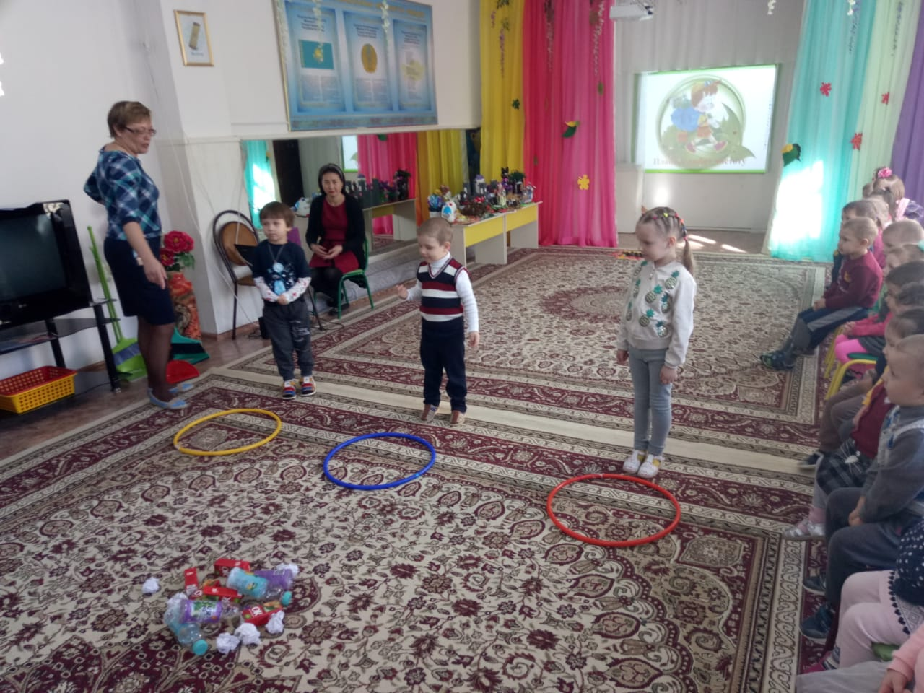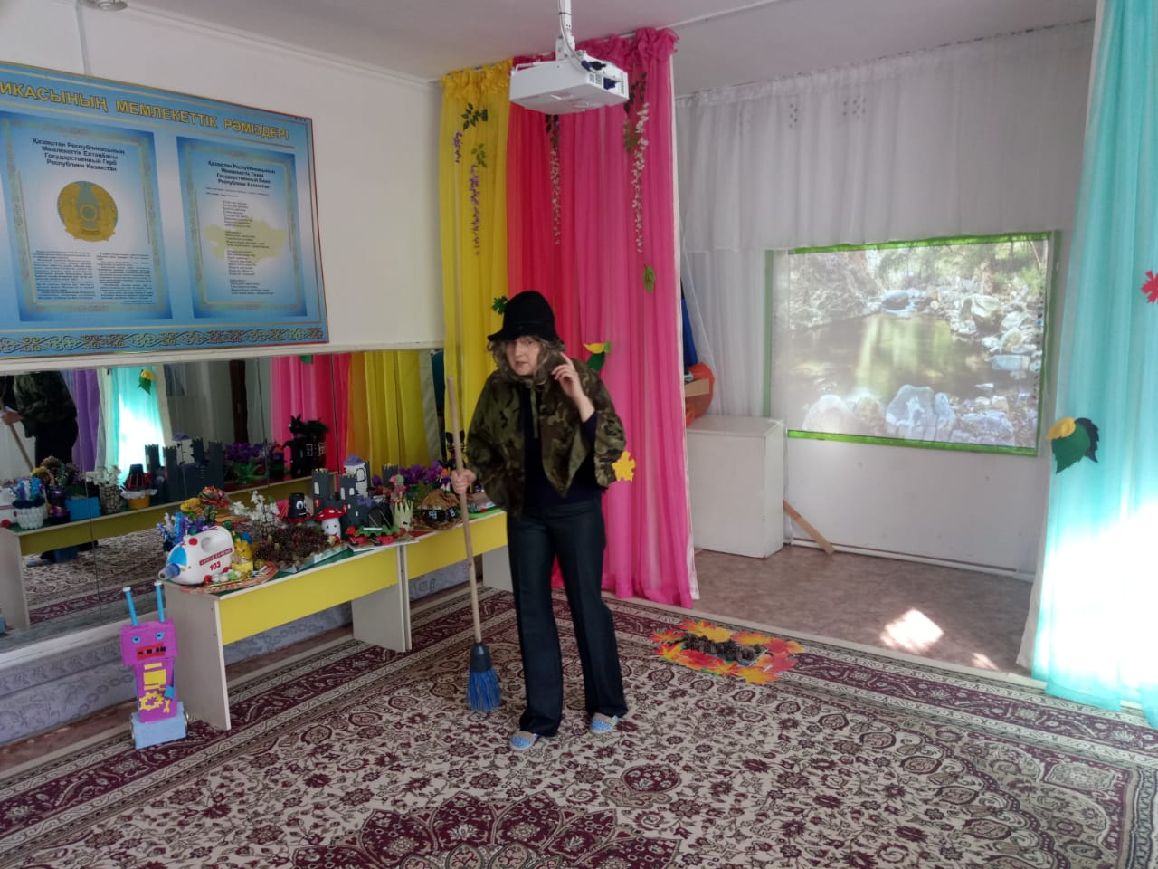

2019 год

